**Week 3; Dag 1. Kalk (Versie 20210407)**

In de 3e periodeweek houden we ons o.a. bezig met kalk.

De bordkrijtjes bestaan uit kalk. We weten ook dat het in onze botten voorkomt. Kalk geeft de botten stevigheid. Ook wordt het gebruikt in de bouw, bij het bereiden van metselspecie. Dan geeft het stevigheid aan een muur.

**1. De kalkcyclus in de natuur – zie de tekening van de docent hier onder**

In de zee leven ontelbare schelpdiertjes. Als die afsterven, laten ze hun schelphuisje los. Die schelphuisjes zakken naar de bodem. In de miljoenen jaren die achter ons liggen, zijn op deze manier dikke lagen schelpen ontstaan. (Links op de tekening)

Door zware druk ontstaan kalklagen. Want schelpjes bestaan uit kalk. Als deze kalklagen onder nog grotere druk komen te staan, dan ontstaat ***marmer***. (De bruine lagen linksonder op de tekening)

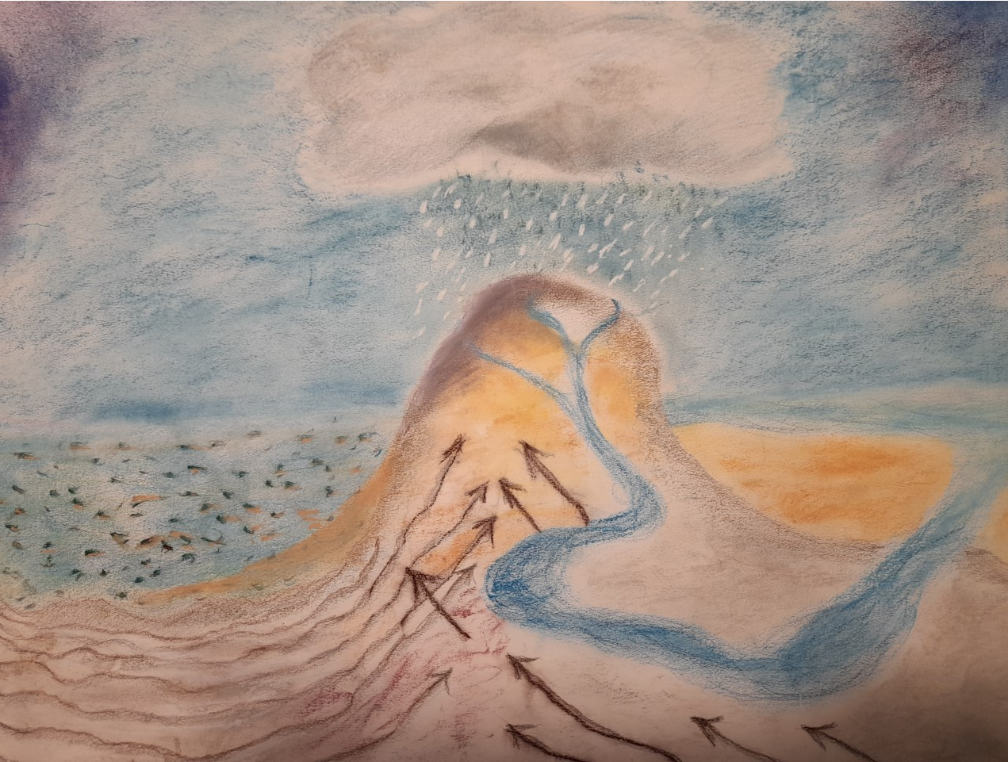

**Tekening van ondergetekende met pastelkrijt gemaakt van de kalkcyclus in de natuur**

Doordat de aarde lang geleden buigzamer en minder hard was dan ze nu is, werden door tellurische krachten (=aardse krachten) van binnen uit deze kalklagen omhooggestuwd. Zo kwamen kalkbergen boven de zee uit. Bekende kalkbergen zijn de ***Dolomieten*** tussen Zwitserland en Italië, maar ook de krijtrotsen bij Dover in Engeland. (Het midden van de tekening laat zo’n krijtrots zien)

Dan komt er een wolk met een regenbui aan. (tekening midden – boven).

De regen veroorzaakt beekjes. Daarin lost de kalk deels op. De beekjes met kalkwater komen uit in rivieren en die rivieren brengen het kalkwater weer naar de zee. Daar zwemmen weer jonge kalkdiertjes die de kalk gebruiken om hun schelp-huisjes op te bouwen. (rechts op de tekening). En zo is de kalkcyclus weer rond.

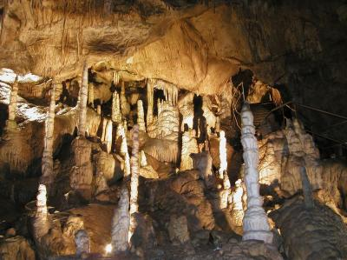

**Maar de kalkberg zuigt ook zelf water op en dat komt in de berg terecht in grotten. Zo ontstaan druipsteengrotten met stalagmieten en stalactieten.**

**2. Kalk en graniet**

Als je wandelt in kalkgebergten, bijv. op vakantie, zul je merken dat het bij droog weer er stoffiger is dan op graniet. Mensen die vakantie hebben doorgebracht op kalkbergen kunnen de ervaring hebben, dat ze sneller vermoeid raken dan op graniet. Graniet is oergesteente en geeft je stootkracht. Kalk zuigt je uit. Je wordt er loom van en afgemat.

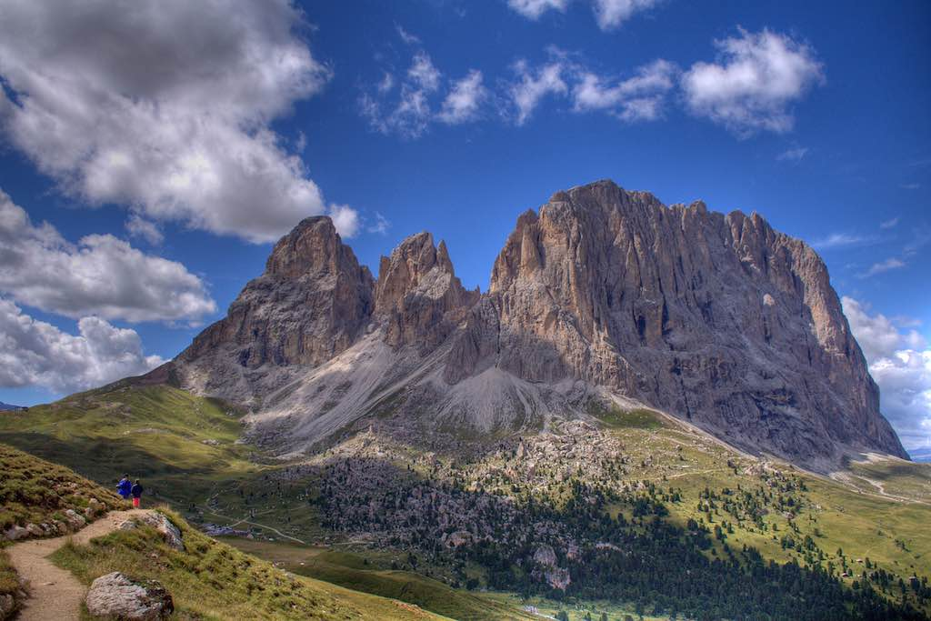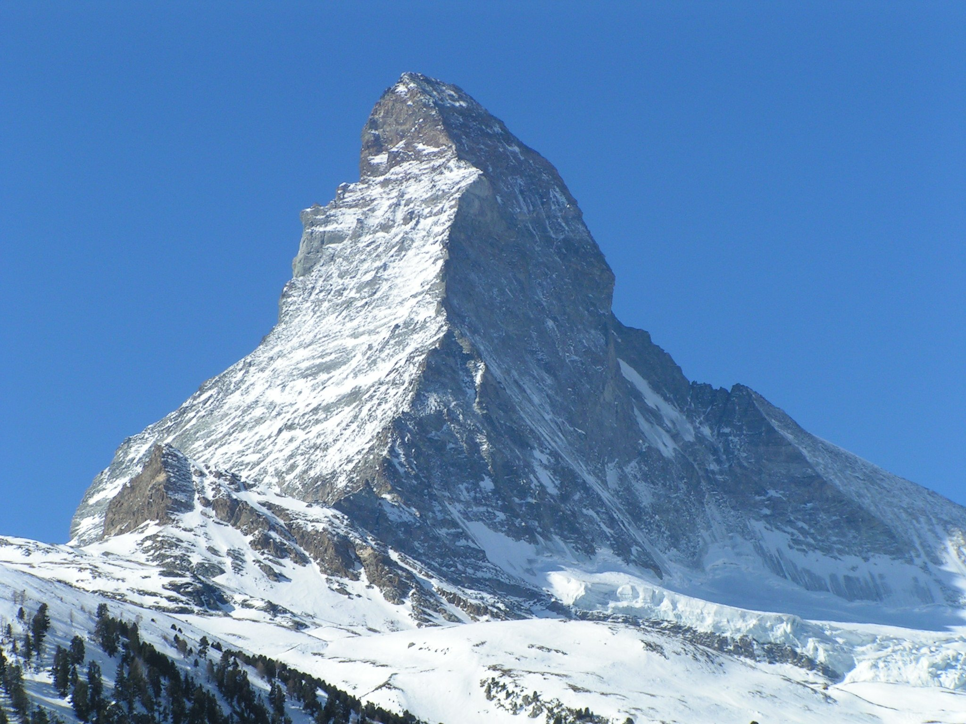

**Foto’s : Links de Dolomieten. Kalkbergen maken altijd een afgebrokkelde indruk. Rechts: de Matterhorn in Zwitserland is een granietberg: puntig en hoekig en zeker niet afgebrokkeld!**

Kalkbergen zuigen water op als het regent. Granietbergen ketsen water af. Als het daar regent, hoor je de druppels opspatten!

**0-0-0-0-0**